云南大学数学与与统计学院
上机实践报告

课程名称：信息论基础实验 | 年级：2013 | 上机实践成绩：
指导教师：陆正福 | 姓名：金洋
上机实践名称：唯一可译码的判决算法实验 | 学号：20131910023 | 上机实践日期：2016/4/28
上机实践编号：No.3 | 组号： | 上机实践时间：8:34

一、实验目的
理解唯一可译码的判决算法

二、实验内容
- 分析唯一可译码的判决算法 （参见英文教材第二版中的习题5.27）
- 编制程序
三、实验环境
- 个人计算机，任意可以完成实验的平台，如Java平台、Python语言、R语言、Matlab平台、Magma平台等。
- 对于信息与计算科学专业的学生，建议选择Java、Python、R等平台。
- 对于非信息与计算科学专业的学生，建议选择Matlab、Magma等平台。

四、实验记录与实验结果分析
（注意记录实验中遇到的问题。实验报告的评分依据之一是实验记录的细致程度、实验过程的真实性、实验结果的解释和分析。如果涉及实验结果截屏，应选择白底黑字。）

五、实验体会
（请认真填写自己的真实体会）
- 引入定义
定义：如果编码X的取值空间中的每个元素映射成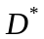中不同的字符串，即
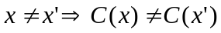
则称这个编码是非奇异的。
定义：编码C的拓展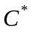是从X上的有限长字符串到D上的有限长字符串的映射，定义为
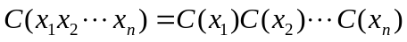
其中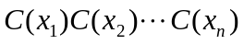表示相应码字的串联。
定义：如果一个编码的拓展编码是非奇异的，则称该编码是唯一可译的。
2.原理介绍
（1)考察C 中所有的码字，若Wi是 Wj的前缀，则将对应的后缀作为一个悬空后缀码放入集合Fi+1中；
(2)考察C和Fi俩个集合，若Wi ∈C是 Wj∈F的前缀或Wi ∈F是 Wj∈C的前缀，则将相应的后缀作为悬空后缀码放入集合Fi+1中；
(3)F=∪Fi即为码C的悬空后缀集合；
(4)若F中出现了C中的元素，算法终止，返回假（C不是唯一可译码）；否则若F中没有出现新的元素，则返回真。
3.程序实现

UDC.java

package IT3;

import java.util.ArrayList;

public class UDC {

private static boolean result=true;//默认是可唯一译码

/**
* 比较两个字符串，若相等，即不可能是唯一可译码，使result为假。
* 若满足前缀关系，则返回后缀。
* 若无以上关系,返回真
* @param str1
* @param str2
* @return
*/
private static String compareString(String str1,String str2)
{
String theResult=null;
if(str1.equals(str2)){
result=false;
}
if(result)
{
if(str1.startsWith(str2))
{
theResult=str1.substring(str2.length(),str1.length());

}
if(str2.startsWith(str1))
{
theResult=str2.substring(str1.length(),str2.length());
}
}
return theResult;
}

/**
* 比较两个集合。若有相同的元素，则不是唯一可译码。使result为假。
* 若其中有元素满足前缀关系。则提取后缀添加到mylist中。
* @param a
* @param b
* @param endString
*/
private static void compareList(ArrayList<String> a,ArrayList<String> b,String endString)
{
boolean flag=false;
String aa;
String bb;
cp: for(int i=0;i<a.size();i++)
{
for(int j=0;j<b.size();j++)
{
aa=a.get(i);
bb=b.get(j);
endString=compareString(aa,bb);
if(!result)
{
break cp;
}
if(endString!=null&&!b.contains(endString))
{
b.add(endString);
flag=true;
break cp;
}
}
}
if(flag)
{
compareList(a,b,endString);
}
}

/**
* 对一个String集是否为唯一可译码给出判决
* @param ccString
* @return
*/
public static boolean compare(ArrayList<String> ccString){
String endString=null;//用来引用要加入mylist中的后缀。
ArrayList<String> myList=new ArrayList<>();

//比较所给字符集中任何两个字符,将满足前后缀的字符添加到myList中
cp: for(int m = 0; m< ccString.size(); m++)
{
for(int j = m+1; j< ccString.size(); j++)
{
String st1=ccString.get(m);
String st2=ccString.get(j);
endString= compareString(st1,st2);
if(!result)
{
break cp;
}
if(endString!=null&&!myList.contains(endString))
{
myList.add(endString);
}
}
}
compareList(ccString,myList,endString);
return result;
}
}

TestUDC.java

package IT3;
import java.util.*;

public class TestUDC
{
public static void main(String[] args){
ArrayList<String> sourceCode=new ArrayList<String>();//存储输入的码符号

/*输入字符*/
if (args.length==0){
sourceCode.clear();

Scanner input = new Scanner(System.in);
System.out.println("请输入信源的个数");
int count = input.nextInt();
System.out.println("请输入编码符号");
for(int i = 0; i< count; i++)
{
sourceCode.add(input.next());
}
System.out.println("输入的码字是\n"+sourceCode);

}else {
Collections.addAll(sourceCode, args);
}

String result= UDC.compare(sourceCode)?"是唯一可译码":"不是唯一可译码";

System.out.println(sourceCode+" "+result);
System.exit(0);
}
}

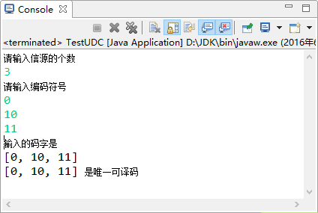
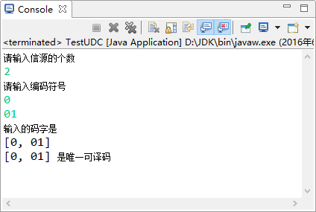
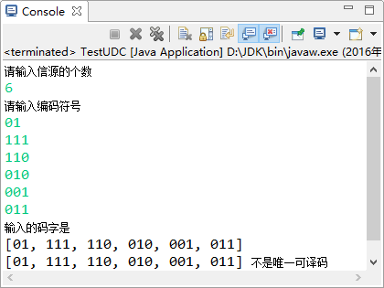
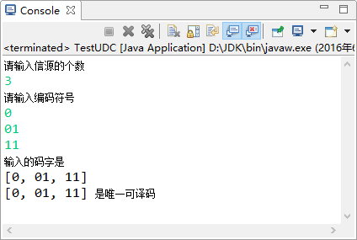
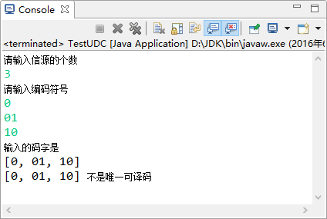
六、参考文献
1. （主讲课英文教材） 英文教材第二版中的习题5.27
2.（如有其它参考文献，请列出）
(提示：参考北京邮电大学信息论方面的实验指导书)
3. Deonet. 唯一可译码判决准则 [EB/OL]. http://blog.csdn.net/u013290075/article/details/51707437, 2016.

